درخواست وام‌های دانشجویی نیمسال اول 98

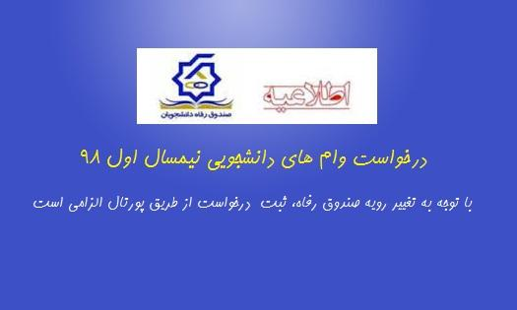

اطلاعیه درخواست وام های دانشجویی کلیه مقاطع
نیمسال اول 99-98 (مهر)
زمان درخواست وام: از 15/07/98 لغایت 30/07/98
آدرس اینترنتی درخواست وام: http://bp.swf.ir
به راهنمای ورود به سایت ( نحوه درج کد ملی به عنوان نام کاربری و کلمه عبور) دقت کنید

نکات قابل توجه
- اخذ هر نوع وام، منوط به ثبت درخواست وام فوق از طریق پورتال دانشجویی می‌باشد.
- به درخواست‌ها و مدارکی که خارج از زمان مشخص شده ارائه گردد ترتیب اثر داده نخواهد شد.

شرایط و مدارک لازم
- تکمیل اطلاعات دانشجویی در سایت.
- نیاز مالی دانشجو (غیر شاغل و غیر بورسیه که هیچگونه درآمدی نداشته باشند).
- ارائه تعهد محضری و مدارک مربوط به ضامن به امور دانشجویی مدیریت تحصیلات تکمیلی تا تاریخ 30 /07 / 98 (دانشجویانی که قبلا تعهد داده اند نیاز به تعهد مجدد نمی باشد) ارائه تعهد محضری شامل دانشجویان دو مقطعی نیز می گردد.
- وجود اقساط معوق یا جریمه دیرکرد به هر میزان موجب عدم ثبت درخواست وام می گردد لذا از عدم وجود هریک از آنها اطمینان حاصل کنید.
- دانشجویان متقاضی وام های ازدواج، ودیعه مسکن متاهلی، حج و زیارت و مسکن استیجاری ملزم به ارائه مدارک مربوطه تا تاریخ 30/7/98 به امور دانشجویی مدیریت تحصیلات تکمیلی می‌باشند.
- مدارک وام ضروری: ارائه فاکتور یا مدارک دال بر ضرورت وام که از تاریخ آن کمتر از شش ماه سپری شده باشد.
- مدارک وام ازدواج: اصل وکپی سند ازدواج (صفحات 2،3،4،5)، کپی شناسنامه صفحات (1،2) زوجین و کپی کارت ملی زوجین
- مدارک وام مسکن: تائیدیه اسکان در خوابگاه های خودگردان یا ارائه اجاره نامه رسمی.
- مدارک وام ودیعه مسکن: اصل وکپی اجاره نامه رسمی به نام دانشجو(مبلغ ودیعه بیشتر از سقف مبلغ وام باشد)، کپی سند ازدواج (صفحات 2،3،4،5)، کپی شناسنامه صفحات(1،2) زوجین و کپی کارت ملی زوجین
- پرداخت سقف مبلغ وام، منوط به تخصیص اعتبار ازطرف صندوق رفاه دانشجویان می باشد.
- دانشجویان دکتری متقاضی وام ویژه دکتری ، مجاز به استفاده از وام تحصیلی عادی نمی باشند. بدیهی است در صورت درخواست و تائید وام فوق امکان ثبت وام ویژه دکتری وجود ندارد و مسئولیت آن به عهده دانشجو می باشد.

شرایط و مدارک لازم وام‌های ویژه دکتری
- درخواست وام تحصیلی ویژه دکتری از طریق پورتال صندوق (http://bp.swf.ir) انجام می‌شود.
- تکمیل و ارائه فرم شماره یک و دو برای کلیه دانشجویان متقاضی وام تحصیلی ویژه دکتری به امور دانشجویی مدیریت تحصیلات تکمیلی الزامی است (دانشجویانی که قبلا فرم‌های فوق را ارائه نموده‌اند نیازی به ارائه مجدد فرم های یک و دو ندارند) (فرم در انتهای اطلاعیه قابل دریافت می باشد)
- تکمیل و ارائه فرم شماره سه برای کلیه دانشجویان متقاضی وام ویژه دکتری که پروپوزالشان مورد تائید قرار گرفته، الزامی است. (فرم در انتهای اطلاعیه قابل دریافت می باشد)
- دانشجویانیکه مجموع وام دریافتی آنها در مقطع جاری بیشتر از مبلغ یکصد و پنجاه میلیون ریال می باشد، می بایست نسبت به ارائه تعهد محضری ضامن دوم اقدام نمایند. در صورت عدم توجه به موضوع فوق، مسئولیت عدم تائید وام به عهده دانشجو
می باشد.
- افراد تحت پوشش نهادهای بنیاد ملی نخبگان و صندوق حمایت از پژوهشگران شامل مشمولین وام نمی‌شوند.

